**PT JAKARTA TOURISINDO** 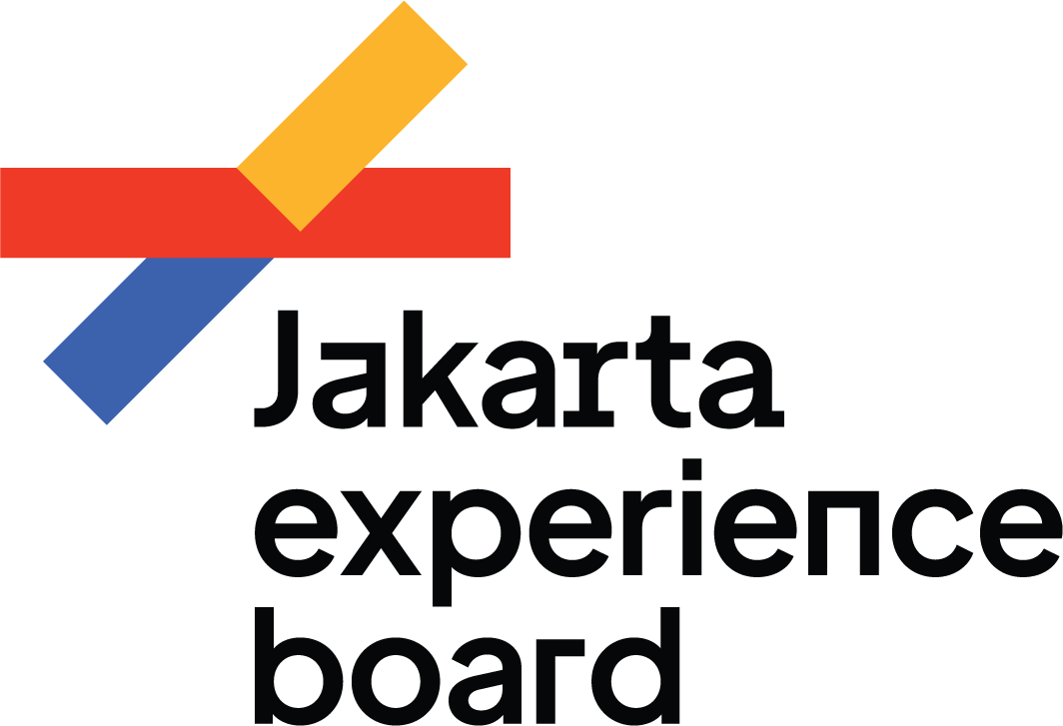

Jl. Letjen Suprapto No.62

Cempaka Putih. Jakarta Pusat

DKI Jakarta, Indonesia

**JXB Sambut Potensi Pariwisata di Jakarta International Travel Fair 2024 pada Gebyar Nusantara Kuala Lumpur**

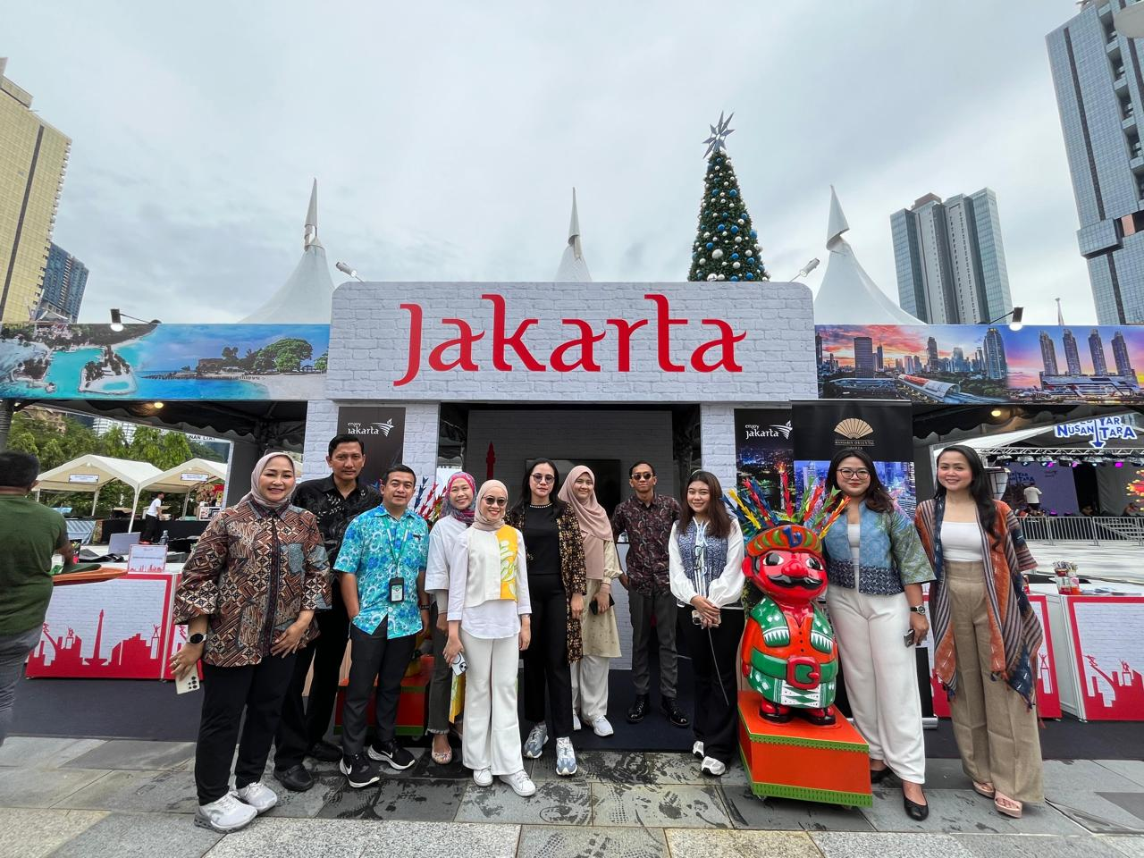

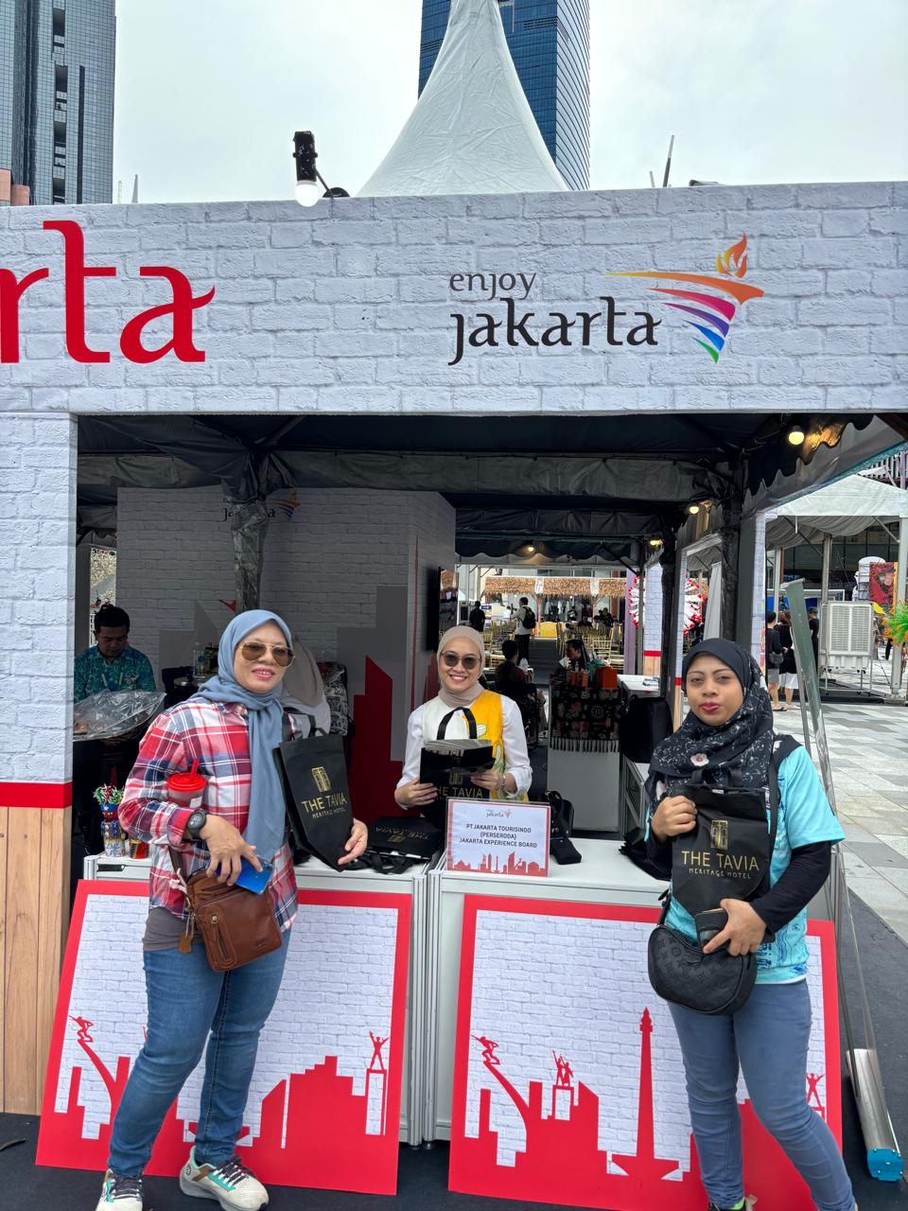

**Jakarta, 3 Desember 2024** – Jakarta Experience Board (JXB)/ PT Jakarta Tourisindo (Perseroda) menjadi salah satu co-exhibitor dalam Jakarta International Travel Fair 2024 di Kuala Lumpur, Malaysia. Kegiatan ini menjadi rangkaian kegiatan dari Gebyar Nusantara, program kolaborasi Kedutaan Besar Republik Indonesia untuk Malaysia dan Dinas Pariwisata dan Ekonomi Kreatif Jakarta. Pelaksanaan kegiatan berlangsung pada 30 November hingga 1 Desember 2024, di Raintree Plaza, TRX Mall, Malaysia. Selain pameran pariwisata Jakarta, terdapat pula pertunjukan musik dan kesenian khas Indonesia, bazaar produk Indonesia dan kuliner khas Indonesia. Momen ini diharapkan menjadi media promosi pariwisata Jakarta yang efektif terutama menjelang libur akhir tahun.

Duta Besar Indonesia untuk Malaysia Indera Harmono menjelaskan bahwa kegiatan ini merupakan upaya untuk mempromosikan Indonesia khususnya Jakarta dengan melibatkan travel agent lokal Malaysia. “Kegiatan ini akan mempertemukan para pelaku industri pariwisata maupun ekonomi kreatif kedua negara sehingga dapat terjalin kerja sama yang saling menguntungkan untuk kedua negara”.

Dalam sambutannya, Kepala Bidang Destinasi dan Pengembangan Pariwisata dan Ekonomi Kreatif Disparekraf DKI Jakarta Sherly Yuliana menyambut baik acara tersebut. “Dalam kegiatan ini, kami membawa berbagai pelaku dalam industri pariwisata untuk lebih banyak mengenal Jakarta. Kami juga ingin mempromosikan calendar of event yang ada di Jakarta dan rekan-rekan exhibitors di sini akan membantu para calon wisatawan untuk memfasilitasi perjalanan Anda.”

Kegiatan Gebyar Nusantara tidak hanya menghadirkan pameran pariwisata Jakarta, namun juga bazaar kuliner, produk kriya dan kreatif karya UMKM Jakarta dan juga pertunjukan kebudayaan dan seni yang melibatkan para pengunjung untuk berpartisipasi langsung.

Direktur Utama JXB Yunn Bali Mohammad Yusuf mengatakan pihaknya turut berpartisipasi dalam kegiatan sebagai upaya mempromosikan Jakarta sekaligus melakukan ekspansi pasar ke negeri tetangga. “Semoga upaya *branding* dan promosi yang kami lakukan dalam kegiatan ini dapat meningkatkan awareness wisatawan Malaysia untuk datang ke Jakarta khususnya ke hotel-hotel kami,” tutupnya.